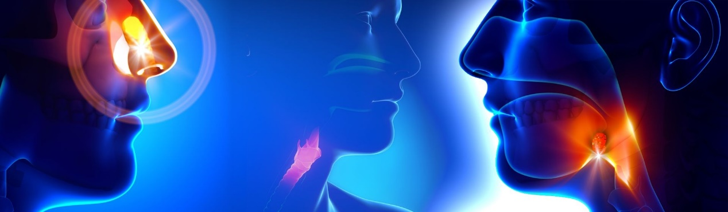

Υπενθύμιση επίσκεψης Ω.Ρ.Λ στήν Ιθάκη

Τό προγραμματισμένο, Ωτορινολαρυγγολογικό ιατρείο στό Διαγνωστικό κέντρο, στό Βαθύ Ιθάκης θά λειτουργίσει,αυτό τό Σάββατο 22/10/2016,από τίς 9:30 έως τίς 13:00.Στήν περίπτωση κακών καιρικών συνθηκών αντί τού Σαββάτου θά γίνει τή Κυριακή 23/10 τήν ίδια ώρα.

Όσοι ενδιαφέρονται γιά εξέταση και επίσκεψη στό σπίτι,παρακαλούνται νά προτιμούν τό τηλεφωνικό ραντεβού: Τηλέφωνα γιά ραντεβού και επικοινωνία μέ τόν ιατρό:

**2671020011 καί κινητό:6946977200**.

Καλογερόπουλος Δημήτριος Ωτορινολαρυγγολόγος

Χειρουργός κεφάλης τραχήλου

Διεύθυνση ιατρείου :Λιθόστρωτο 38,Αργοστόλι Κεφαλονιάς.